GIỚI THIỆU CHUYÊN NGÀNH KINH DOANH SỐ
(DIGITAL BUSINESS)
Ngày nay những thiết bị điện tử cá nhân như: Smartphones, Laptop … cùng với những ứng dụng Facebook rồi Grab, Foody, Delivery Now, Tripadvisor, Airbnb không chỉ đem đến những tiện ích cho người dùng mà còn là cách để các bạn trẻ thể hiện phong cách sống hiện đại và năng động trong thời đại 4.0. Tất cả các nhu cầu của con người từ đi lại, mua sắm, thanh toán, du lịch, tìm hiểu thế giới xung quanh, cho tới ăn uống, giải trí, chăm sóc sức khỏe … đều có thể tiến hành với một vài thao tác đơn giản trên điện thoại thông minh hay máy tính được kết nối Internet. Công nghệ mới đã thu hẹp mọi khoảng cách, cho phép mọi người xích lại gần nhau, cả thế giới rộng lớn dường như được kết nối, thu nhỏ trên bàn tay mỗi người. Mô hình kinh doanh số- Digital Business đang là một xu hướng tất yếu và đang là mục tiêu chuyển đổi trong hầu hết các doanh nghiệp hiện nay.
Khác với hình thức kinh doanh truyền thống, kinh doanh số sử dụng công nghệ thông tin, Internet, phân tích dữ liệu, Digital Marketing làm nền tảng để thực hiện các tương tác đa chiều, hiệu quả cho phép giảm chi phí, tăng tốc độ thu thập và xử lý dữ liệu và cung cấp những trải nghiệm sinh động, chân thực hơn, tạo ra giá trị mới cho khách hàng. Như trong cuốn sách “Khái niệm kinh doanh số 4.0” khi đề cập tới một số mô hình kinh doanh số, Chaffey & White (2010) đã nhấn mạnh: “Doanh nghiệp số tạo ra rất nhiều giá trị vì họ ứng dụng công nghệ thông tin hiệu quả, đa dạng hóa dịch vụ giá trị gia tăng và tích hợp được nhiều quy trình trong toàn chuỗi giá trị”.
Sự ra đời của ngành học Kinh doanh số (Digital Business), đã và đang trở thành sự lựa chọn hàng đầu để học tập của nhiều bạn trẻ trong nước và trên thế giới nhằm nắm bắt được các xu hướng công nghệ số, biết cách vận hành một doanh nghiệp chuyển đổi số trong thời kỳ chuyển đổi 4.0.
Chuyên ngành Kinh doanh số (Digital Business) được phát triển theo xu hướng đào tạo liên ngành, tích hợp trong chương trình học giữa khối kiến thức Công nghệ thông tin, Quản trị kinh doanh truyền thống, Phân tích dữ liệu lớn (Big Data of Management) và Digital Marketing...
Với trên 25 năm xây dựng và phát triển, Trường Đại học Duy Tân là một cơ sở đào tạo tư thục, hàng đầu trong mạng lưới các trường Đại học của Việt Nam, Trường đại học Duy Tân có bề dày về hệ thống đào tạo ngành QTKD và Công nghệ Thông tin. Năm học 2020 -2021, Trường ĐH Duy Tân tuyển sinh thêm chuyên ngành - Kinh doanh số (Digital Business). Chuyên ngành đào tạo mới này được phát triển chuyên sâu từ ngành QTKD kết hợp với Công nghệ thông tin và Phân tích dữ liệu lớn. Dựa trên kinh nghiệm hàng chục năm trong đào tạo ngành QTKD và CNTT và hiện được xem là Trường đại học tư thục hàng đầu ở Việt Nam, Trường Đại học Duy Tân khẳng định sẽ cung cấp cho sinh viên một chương trình Kinh Doanh số chất lượng cao và đầu tiên trong khu vực, tạo thêm một địa chỉ học tập và đào tạo tốt giúp các bạn trẻ khắp mọi miền của đất nước đến đây để rèn đức luyện tài, biến tiềm năng của mỗi bạn trẻ thành những tài năng kinh doanh hiện đại.


Với triết lý đào tạo khai phóng và ứng dụng công nghệ mới trong đào tạo, NCKH & chuyển giao công nghệ, chuyên ngành Kinh doanh số (Digital Business) được Đại học Duy Tân xây dựng nhằm mục tiêu:
Đào tạo những nhà quản trị có năng lực toàn diện về QTKD gắn với Phân tích dữ liệu lớn và Thương mại điện tử. Các sinh viên tốt nghiệp có thể làm việc hiệu quả ở nhiều vị trí công việc của doanh nghiệp: Nhân viên phân tích dữ liệu kinh doanh; Nhân viên thương mại điện tử, Nhân viên Marketing số,… nhân sự các vị trí trên có khả năng làm việc hiệu quả với môi trường làm việc năng động, tương tác trực tuyến; có khả năng thăng tiến ở các vị trí cao hơn trong doanh nghiệp như Giám đốc kinh doanh và thương mại điện tử, Giám đốc bán hàng trực tuyến…
Chương trình hướng đến nhiệm vụ đào tạo các kỹ năng cần thiết và kiến thức chuyên sâu nhằm giúp sinh viên sẵn sàng cho việc quản trị các hệ thống kinh doanh dựa trên việc ứng dụng công nghệ mới, công nghệ thông tin và phân tích dữ liệu; phát triển và ứng dụng các công nghệ kĩ thuật số vào môi trường kinh doanh truyền thốn; tạo dựng những chuyển dịch kỹ thuật số vào các dự án kinh doanh và đầu tư. Bên cạnh một số môn học nền tảng của khối ngành kinh doanh như Quản trị học, Quản trị lực lượng bán, Quản trị nhân lực, Quản trị chiến lược…, thì chuyên ngành Kinh doanh số còn tích hợp những môn học tiên tiến và phù hợp với xu hướng công nghệ kinh doanh hiện đại như: Phân tích Dữ liệu lớn (Big Data Analytics), Trực quan hóa dữ liệu kinh doanh (Business Data Visulization), Thương mại Điện tử (E-commerce), Marketing Địện tử (E-marketing), quản trị bán hàng trực tuyến (Online sales management)…
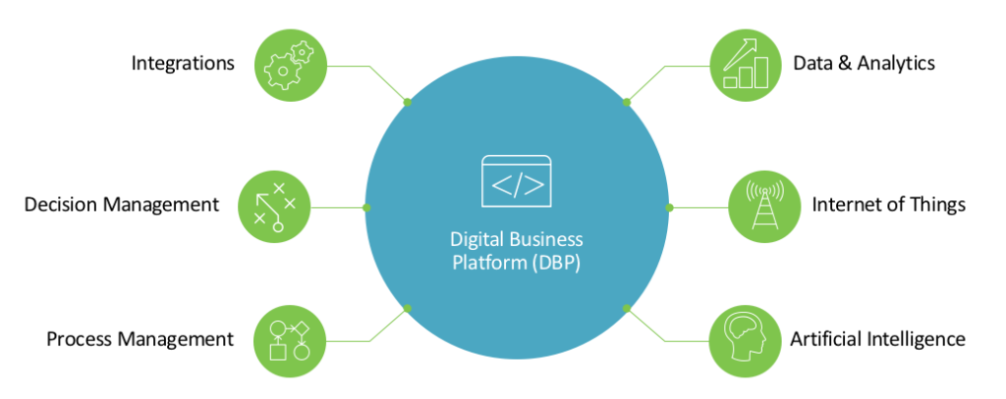
Giá trị của chương trình học:
- Phát triển kĩ năng và tri thức cần thiết để thành công trong môi trường kinh doanh số.
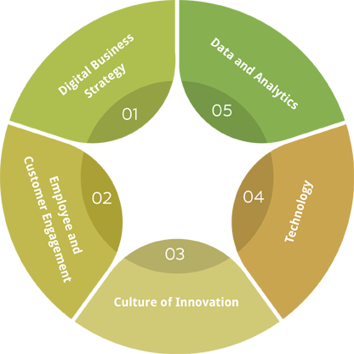
- Hiểu biết sâu sắc về sức mạnh và giá trị của các công nghệ kĩ thuật số ứng dụng trong kinh doanh (hình thành các kĩ năng phân tích dữ liệu, tương tác trên nền tảng website, bán hàng online; các kĩ năng phân tích dữ liệu và đề ra các chiến lược kinh doanh trong môi trường số…).
- Phát triển các kĩ năng thực hành đối với kinh doanh kỹ thuật số (các kĩ năng marketing số và bán hàng trực tuyến…).
- Nâng cao các kỹ năng giao tiếp hiện đại trong kinh doanh (đàm phán thương mại, thuyết phục sales…).
- Phát triển khả năng làm việc độc lập, tư duy hệ thống và năng lực lãnh đạo doanh nghiệp.
- Phát triển kỹ năng thu thập và phân tích dữ liệu

